**にぎわい**

北海道版

**日本海にぎわい・交流海道ネットワーク通信 Vol.298**



奥尻町

**奥尻町町民「にぎわい」イベント開催**

奥尻島

**【奥尻島】**

奥尻島内の奥尻港にてイベントが開催され、多くの町民で「にぎわい」ました。

令和６年１０月３０日、奥尻町主催「グリーンスローモビリティの実証運行」を開催。

グリーンスローモビリティは、時速２０ｋｍ未満で公道を走行出来る電気自動車であり、日本各地で住民や観光客の足として活躍しています。奥尻町では脱炭素化の推進として、グリーンスローモビリティの導入を検討しています。

実証運行を通じ、町民の方々にグリーンスローモビリティを知っていただくともに、導入に対するご意見等を伺う機会となりました。

実証運行前の準備状況

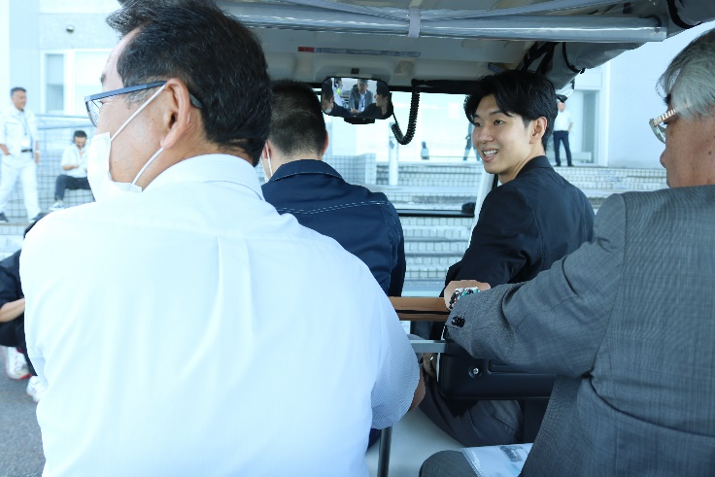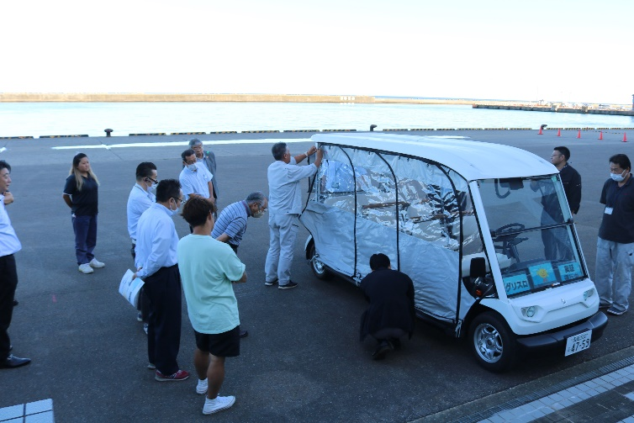

グリーンスローモビリティの乗車状況

**鴛泊・鬼脇地区で北海島祭り開催**

利尻富士町町

利尻富士町

**【港】**

ウニ丼や魚介類の焼き物、土産特産品が破格で大放出される「北海島祭り」が今年も開催されます。令和６年はタヒチアンダンスやすこっぷ三味線、ものまねタレントショーなどで大いに盛り上がりました。

祭りの最後には約２０００発の花火が静かな海面に写りより幻想的にな雰囲気に。

令和７年は鬼脇：7月、鴛泊：8月の予定となっています。

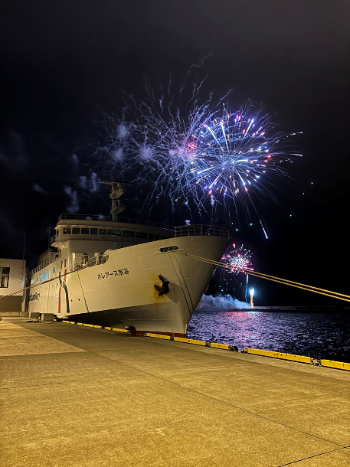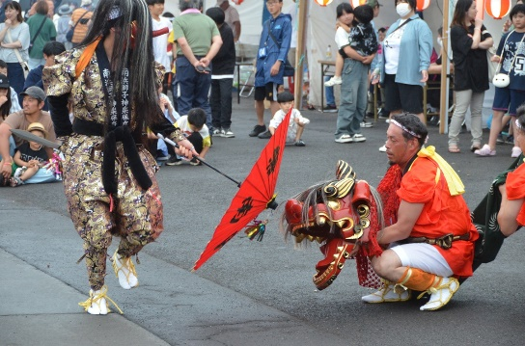

礼文町

**水産まつり。うめ～べやフェスティバル開催**

礼文町

【港】

先着順のうに剥き体験やホッケの試食などで町民や観光客が大いに賑わう大人気イベント、水産まつり「うめ～べやフェスティバル」が今年も開催されます。

格安で販売される焼きウニや焼きツブなど、海の幸を思う存分堪能し、名物「ぬかほっけ」をむしりながらキンキンに冷えた飲み物など如何でしょうか。

令和７年は７月19日に開催予定となっています。

